**21.02.2014г.**

**Урок по физике в 9-м классе на тему: "В мире звуков"**

Серебренникова Ирина Александровна у*читель физики*

**Цели урока**:

**Образовательная:** формировать знания о звуке и его характеристиках, источниках звука,

акустическом резонансе.  
**Развивающая:** развивать образное мышление, интерес к изучаемому предмету через

произведения искусства.  
**Воспитательная:** совершенствовать навыки работы в команде, умение высказывать и

аргументировано отстаивать свое мнение, брать на себя ответственность при

руководстве мини-группой и вносить посильный вклад в достижение общего

результата, расширить знания и культурный кругозор учащихся.

**Оборудование:** мультимедийный проектор, записи музыкальных произведений, карточки с

заданиями, оборудование для экспериментального задания.

**План урока:**

1. Организационный момент (2 мин).

2. Проверка домашнего задания (2 мин).

3. Актуализация знаний (10 мин).

4. Изучение нового материала (10 мин)

5. Закрепление (15 мин)

А) Экспериментальное задание (8 мин)

Б) Тестирование (7 мин)

6. Итоги урока (4 мин)

7. Домашнее задание (2 мин)

**Ход урока**

**1. Организационный момент**. Проверка готовности класса к уроку. Проверка отсутствующих.

**2. Проверка домашнего задания.**

Консультанты в группах собирают рабочие тетради с домашним заданием, проверяют по шаблону решения задачи, представленному на доске, ставят 0,5 балла за выполненное задание.

**3. Актуализация знаний**

Повторим основные вопросы по теме «Колебания и волны».

1. **Заполнить таблицу с недостающими данными.** 1 представитель от группы выходит к доске и заполняет по одной физической величине в «Азбуке физических величин». За правильное выполнение задание группа получает 1 балл.

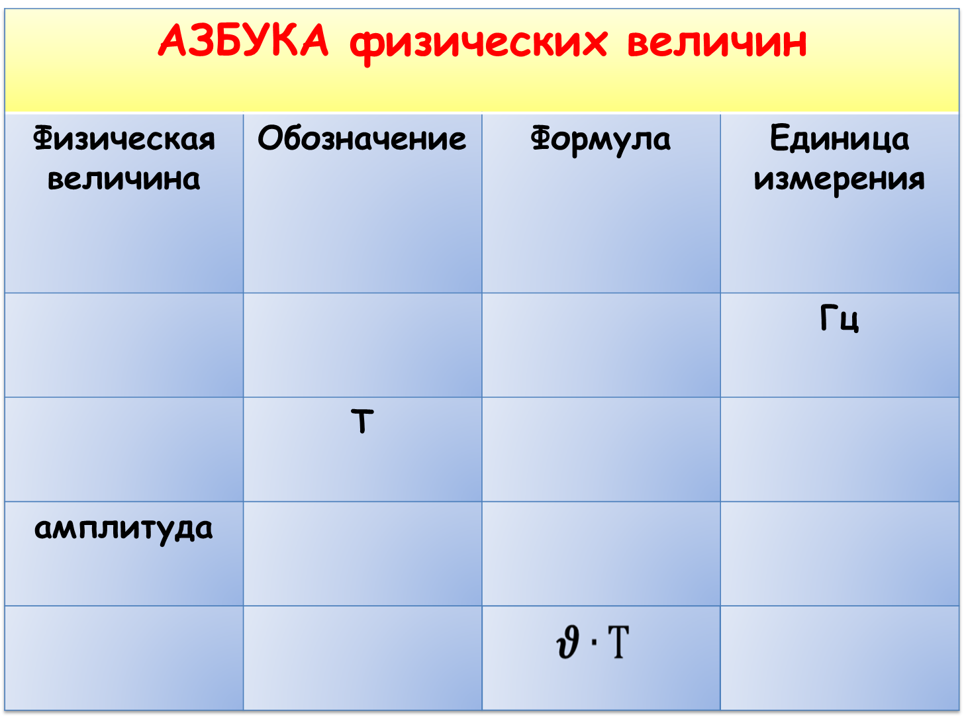

**2. Задача.**

Решить устно задачу (кто быстрее). За правильный ответ – 1 балл.

**Задача:** У одного очень болтливого мальчика язык за 10 мин совершил 2400 колебаний.

Вычислите частоту и период колебаний языка этого болтуна.

**Ответ:** Т = 0,25 с ν = 4 Гц

**3. Игра «Выбери вопрос».** Участники групп выбирают номер вопроса и дают ответ. За верный ответ группе начисляется 0,5 балла



**1 Вопрос:** Как изменится период колебаний маятника, если его перенести из воздуха в воду?

**Ответ:** увеличится

**2 Вопрос:** Колебания, происходящие по закону синуса или косинуса, называются…

**Ответ:** гармоническими

**3 Вопрос:** Как изменится период колебаний математического маятника, если увеличить длину нити?

**Ответ:** увеличится

**4 Вопрос:** Какое перемещение совершает груз, колеблющийся на нити за один период?

**Ответ:** Перемещение, равное нулю

**5 Вопрос:** Какой основной отличительный признак колебательного движения?

**Ответ:** периодичность

**6 Вопрос:** *Бушует вихрь в чистом поле*

*И на краю седых небес*

*Качает обнаженный лес…*

Какой вид колебательного движения?

**Ответ:** вынужденные

**7 Вопрос:** При свободных колебаниях шар на нити проходит от левого крайнего положения до правого за 0,4 с.

Какой период колебания нити?

**Ответ:** Т=0,8 с

**8 Вопрос:** Как называется величина, обратная периоду колебаний?

**Ответ:** частота

**9 Вопрос:** Как называется тело, подвешенное на невесомой нити?

**Ответ:** Математический маятник

**4. Изучение нового материала.**

***Мир звуков так многообразен,  
Богат, красив, разнообразен,  
Но всех нас мучает вопрос:***

***Откуда звуки возникают,  
Что слух наш всюду услаждают?  
Пора задуматься всерьез.***

**Разгадайте ребусы, чтобы узнать о чем пойдет речь сегодня на уроке:**

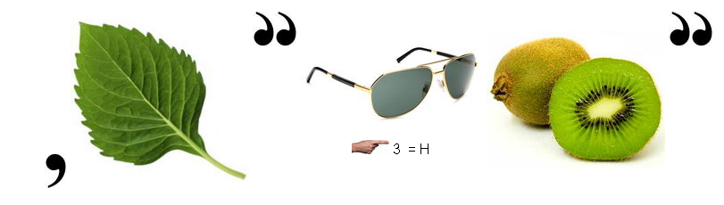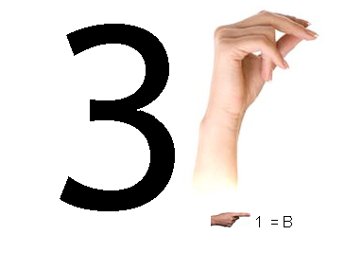

**Ответ:** источники звука



**Ответ:** акустический резонанс

Упругие продольные волны, вызывающие у человека слуховые ощущения, называются **звуковыми волнами или просто *звуком*.** Человеческое ухо слышит звуки частотой **от 20 Гц до 20000 Гц.**

**Источником звука**является любое тело, совершающее колебания с частотой от 20 Гц до 20000 Гц.

Волны с частотой ниже 20 Гц называются ***инфразвуком*,** с частотой выше 20 кГц – ***ультразвуком*.**

**Определите источники звука в загадках**

**1.** На треугольник деревянный

Натянули три струны,

В руки взяли, заиграли –

Ноги сами в пляс пошли.

***(Балалайка.)***

**2.** Пастись корову на лужок

Отправила хозяйка,

Повесив маленький звонок.

Что это? Отгадай-ка!

***(Колокольчик.)***

**3.** Аппарат небольшой,

Но удивительный такой.

Если друг мой далеко,

Говорить мне с ним легко.

***(Телефон.)***

**4.** Два братца

В одно донце стучатся.

Но не просто бьют –

Вместе песню поют.

***(Барабан.)***

Универсальный музыкальный инструмент – человеческий голос.

Источник звука – колеблющиеся голосовые связки.

Звучит отрывок из произведения «Аве Мария» в исполнении Н.Баскова.

**Характеристики звука:**

**Громкость звука –** определяется амплитудой колебаний звучащего тела.

**Чем отличаются звуки?**

Звучит гамма, учащиеся дают ответ: Звуки отличаются высотой тона.

**От чего зависит высота звука?**

Звучит труба, учащиеся дают ответ: Высота звука зависит от частоты колебаний: чем больше частота колебаний источника звука, тем выше издаваемый им звук.

**Чем отличаются звуки?**

Сложные звуки отличаются тембром.

**Тембр –** это качество звука, которое придает индивидуальную окраску звучанию, зависит от набора обертонов.

Чем больше обертонов сопровождает основной тон, тем «насыщеннее», красивее звук.

Видеофрагмент «Скрипка и арфа».

Множеством различных тембров обладает орган.

Звучит отрывок органной музыки.

**Шум –** сочетание беспорядочных звуков различной частоты

Звучит отрывок «Звук шума».

**Резонанс –** это явление, при котором резко возрастает амплитуда вынужденных колебаний (происходит наиболее полная передача энергии от одной колебательной системы к другой )

* Чем меньше трение, тем больше возрастает амплитуда резонансных колебаний
* Резонанс наблюдается, когда частота собственных колебаний совпадает с вынужденной частотой V = Vo
* Совпадение частот звуковых волн называется **акустическим резонансом.**

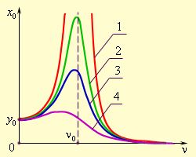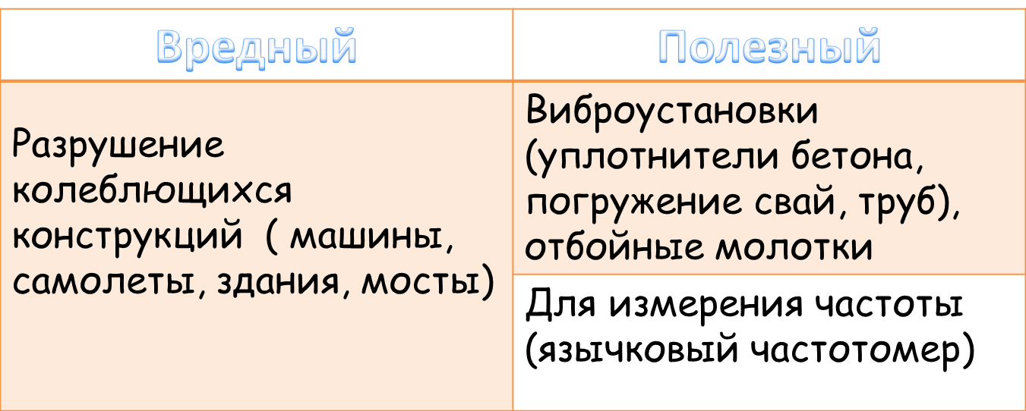

***Свойства звука***

Отражение звуков от препятствия называют **эхом.**



Излучая короткие импульсы и улавливая их эхо, измеряют время движения волны до преграды и обратно, а затем определяют расстояние до преграды. В этом состоит суть **эхолокации.**

**5. Закрепление.**

**Эксперимент**

**1 группа:** с помощью камертона заставить шарик на нити начать совершать колебания, объяснить почему они происходят.

**2 группа:** с помощью колб и пробирок извлечь звук, объяснить это явление.

**3 группа:** с помощью фужеров извлечь звук, объяснить это явление и чем отличаются звуки.

**4 группа:** с помощью гофрированного шланга извлечь звук, объяснить это явление.

**5 группа:** усильте звук натянутой струны, объясните почему произошло усиление.

**Самостоятельная работа (тест).**

**Ответы к тесту:**

**Вариант 1. Вариант 2.**

**1 - С 1 – С**

**2 - А 2 – Б**

**3 - Д 3 – А**

**4 - Д 4 – А**

**5 - А 5 – Д**

**6 - Б 6 – А**

**7 – С 7 - С**

**6. Итоги урока.**



* **Два прилагательных**
* **Три глагола**
* **Фраза из четырех слов**
* **Одно слово – синоним**

**Оценить работу учащихся на уроке.**

**7. Домашнее задание.**

§ 32 – 34, упр. 27(1,2)

**Дополнительные задания:**

**Задание 1 группе.** В.Г.Паустовский. Бросок на юг

“В день доставки дани, Сухум содрогнулся от пронзительного, просверливающего череп визга, как будто на базаре вопили, барахтаясь в мешках, сотни поросят. То визжали несмазанными колесами арбы. Их волокли невозмутимые буйволы”.

**Вопрос:** Почему несмазанные колеса издают такой звук?

**(Ответ:** При трении колеса об ось возбуждаются колебания. При этом появляется звук. Так как колебания различных частот, то они являются шумом и вызывают неприятные ощущения).

**Задание 2 группе**. Р.Роллан Жизнь Бетховена

“Он (Бетховен) пользовался деревянной палочкой, один конец которой он клал в корпус фортепиано, а другой держал в зубах. Он прибегал к этому приспособлению, чтобы лучше слышать когда сочинял”.

**Вопрос:** Объясните, почему палочка помогала композитору лучше слышать?

**Ответ:** Звуковые колебания могут восприниматься человеком через кости черепа. Поэтому композитор Бетховен, который страдал глухотой, пользовался деревянной палочкой. Звук от корпуса фортепиано через деревянную палочку, которую он держал в зубах, передавался костям черепа, от них – органам внутреннего уха.

**Задание 3 группе.** К.Г.Паустовский. Корзина с еловыми шишками

“…Ковры, портьеры и мягкую мебель, – Григ давно убрал из дома. Остался только старый диван. На нем могло разместиться до десятка гостей, и Григ не решался его выбросить”.

**Вопрос:** С какой целью композитор Григ убрал ковры, мягкую мебель из дома?

**Ответ:** Ковры и мягкая мебель сильно поглощают звук.

**Задание 4** **группе.** Л.Н.Толстой. Рассказ аэронавта

Герой рассказа поднялся на воздушном шаре.

“Весело и легко было дышать и хотелось петь. Я запел, но голос мой был такой слабый, что я удивился и испугался своему голосу”.

**Вопрос:** Объясните явление.

**Ответ:** Громкость звука зависит от плотности воздуха. Чем меньше плотность воздуха, тем слабее звук. Плотность воздуха убывает с высотой. Поэтому голос аэронавта был слабым.

**Задание 5 группе**. Н.А.Некрасов

Никто его не видывал,   
А слышать – всякий слыхивал,   
Без тела, а живет оно,   
Без языка – кричит.

**Вопрос:** Какое явлении вы узнали в этих поэтических строках? Может ли оно возникать в степи? Почему?

**Ответ:** Эхо. Не может, так как в степи нет предметов, от которых звук мог бы отражаться.